Муниципальное бюджетное общеобразовательное учреждение
«Средняя общеобразовательная школа №16»

Учебно-исследовательская работа на тему
«ОТРАЖЕНИЯ ПРИРОДЫ В ЦЫГАНСКОЙ КУЛЬТУРЕ»

Выполнил:
Галченко Дмитрий,
6 класс

Руководитель:
Хаматгалеев Эмиль Ринатович,
учитель технологии и экономики

Город Стерлитамак
Республика Башкортостан
2010
Содержание

Введение……………………………………………………………………..3
1. Методика исследования………………………………………………….5
2. Цыгане как нация…………………………………………………………6
3. Травы и иные природные средства народной медицины……………..10
4. Некоторые представители животного
мира в поверьях цыган. Воспитание детей…………………………….15
5. Праздник Шанти, посвящённый летнему солнцестоянию……………17
Заключение………………………………………………………………….18
Список использованной литературы……………………………………...19
Приложение. Контактное открытое анкетирование
некоторых семей учеников МБОУ «СОШ №16» ……………..…………20

Введение

Индия, добившаяся независимости в результате гражданского неповиновения сторонников Ганди, мирный демонтаж системы апартеида на юге Африки – всё это примеры торжества человеческого духа над ограниченностью, ложью, и предубеждениями. Итак, будем исходить из того, что дорогу осилит идущий. Сделаем первый шаг в борьбе с несправедливостью, которая творится на наших глазах по отношению к народу, обитающему в России уже три столетия.
Переживаемый нами новый виток истории с глобальными социальными противоречиями — от голода и нищеты до терроризма и локальных войн — ещё больше заостряет и даёт новое звучание одной из древнейших проблем человечества: дискриминации людей по национальному признаку. Россия, вступая в XXI век и считая себя цивилизованным государством, предпринимает на разных уровнях закона и власти серьёзные попытки обуздания этого зла. Однако тяжкий груз проблем, связанных с национальным вопросом, доставшийся нашей стране от прошлых столетий, включая эпоху тоталитаризма, делает эту борьбу по некоторым направлениям особенно сложной и затяжной. Одно из таких направлений — оптимизация образовательной политики в отношении малых народов и национальных меньшинств в Российской Федерации. Сохранение самобытности каждого малого народа или национального меньшинства вкупе с эффективной интеграцией в образовательное пространство русскоязычной культуры и есть смысл этой образовательной политики. Так, И. С. Бердышев рассказывает, что в Северо-Западном регионе много блестящих примеров практической реализации этой идеи. Например, в школе-гимназии № 2 им. Э. Лённрота в Петрозаводске дети разных национальностей, в первую очередь русские, не просто изучают ряд финно-угорских языков, но и бережно сохраняют и искренне пропагандируют популярную финскую, забытую карельскую и малоизвестную вепсскую культуры.
Однако не всё так гладко обстоит с другими народностями, проживающими на Северо-Западе. По сравнению с вепсами и карелами образование цыганских детей по ряду объективных и субъективных причин всегда представляло и представляет серьёзную проблему. И в нашем регионе актуальны задачи этой образовательной политики: приобщение цыганских детей к школе, последующее обучение и интеграция этих учащихся в русскоязычную культуру при сохранении и дальнейшем развитии собственной цыганской культуры.
Одна из субъективных причин, способствующих негативному отношению определенной части нашего общества к идее образования и "окультуривания" цыганских детей, - миф об "изначальной неполноценности" цыган и их неспособности получить образование.
Первая цель нашей работы – развенчание мифа, прочно укрепившегося в массовом сознании, о неспособности цыганских детей получить в России качественное образование и освоить русскоязычную культуру. Другая цель — размещение некоторых материалов по истории цыганской культуры для преподавателей, работающих с цыганскими детьми. Эти материалы, творчески переработанные самими педагогами, можно использовать двояко: во-первых, в рамках факультативов по цыгановедению; во-вторых, в базовых программах общеобразовательных школ по истории, географии, литературе, музыкальному и изобразительному искусствам.
Задачи исследования:
- Охарактеризовать особенности цыганской нации.
- Рассмотреть основные природные средства народной медицины цыган.
- Описать некоторые поверья цыган, связанные с животным миром.
- Оценить влияние традиций воспитания детей на отношение к природе.
- Проанализировать отражение природных явлений в культуре цыган на примере праздника Шанти.
Предметом исследования являются цыганская история, традиции и обычаи.
Объект исследования – взаимоотношения цыганского этноса и природы; отражение природных объектов и явлений в культуре народа.
Тема работы - «Отражения природы в цыганской культуре» - выбрана не случайно. Методическая тема нашей школы до 2011 года – «Формирование экологической культуры учащихся в процессе обучения и воспитания». Информация, полученная в ходе исследования, будет способствовать углублению знаний как в области истории и культуры моего народа, так и в области природоведения, экологии некоторых растений и животных.

1. Методика исследования

В ходе выполнения работы применялись различные методы.
Метод описания использовался при изложении фактов быта и культуры цыган, рассмотренных в работе (праздник Шанти, воспитание детей).
Следующий метод – непосредственное дискретное открытое наблюдение. Например, раскрыть вопрос о кошке в цыганском доме нас побудило поведение женщины, неожиданно для нас, со злом, очень жестоко прогнавшей бродячего котёнка со своего двора. Она так пнула зверька ногой, что её трёхлетний ребёнок, видевший всё это, закричал и заплакал. В литературе мы натолкнулись на то, что кошка в цыганском доме – к несчастью.
Другой вид наблюдения – опосредованное дискретное открытое наблюдение. В частности, результаты своих наблюдений мы основывали на рассказе о том, как другая женщина очень аккуратно, с помощью газет, не дотрагиваясь руками до самой кошки, выносила её со своего участка вблизи школы за калитку.
Опросные методы нам позволили получить сведения о некоторых рецептах траволечения, которыми пользуются люди старшего поколения в цыганских семьях или народные целители. Это исследовательская беседа, интервью, контактное открытое анкетирование, в ходе которого осуществлялись раздача, заполнение и сбор заполненных анкет при непосредственном общении с респондентами.
Терминологический метод нами использовался в установлении этимологии понятия «цыгане». Биография этого слова помогла нам в изучении истории цыганского народа.
Следующий эмпирический метод – изучение продуктов деятельности учащихся нашей школы и видных представителей цыганского этноса вообще (домики для птиц, богато украшенные вардо (жилища), достижения цыганских артистов в области вокала и хореографии).
Также при выполнении работы применялся метод социометрического эксперимента, с помощью которого определялись отношения между представителями различных ветвей цыган, а также анализировались взаимоотношения детей-цыган и детей-нецыган. Было установлено, что в школьном коллективе проблемы общения, взаимопонимания детей различных национальностей совершенно отсутствуют, а представителей различных ветвей цыган почти не общаются между собой, их родные языки имеют значительные отличия.
Из теоретических использовались методы анализа, индукции и гипотезы. Например, на основе описаний двух фактов об отношении цыган к кошкам было выдвинуто предположение, что заводить кошку в цыганском доме не принято, что и было раскрыто при работе с источниками литературы.

2. Цыгане как нация

Общепринятые символы цыганского народа

- Зелёно-синий флаг с красной чакрой посередине.



Рисунок 2.1. Цыганский национальный флаг

Флаг цыган разделён на две горизонтальных полосы. Верхняя, синяя, символизирует небо; нижняя, зелёная – траву поля. В центре флага располагается красное восьмиспицевое колесо, которое одновременно символизирует собой традиционное кочевье и «вечное кочевье духа». Кроме того, оно напоминает рисунок чакры, намекая на индийское происхождение цыганского народа.
- Чакра, имеющая 16 лучей, принятая на Первом цыганском конгрессе в Лондоне в 1971 г. Это символизирует индийское происхождение народа. (Посередине индийского национального флага – Тиранги – находится Ашок Чакра, имеющая 24 луча). Она также демонстрирует движение и происхождение творения.
- Девиз: «ОПРЕ, РОМА!»
- Песня «Джелем, джелем» (Желем, желем!)
- 8 апреля – Международный день цыган. Эта дата была принята как международный общий для всех цыган день, по причине того, что 8-ого апреля 1848 г. было отменено цыганское рабство в Трансильвании.
Цыгане – это многоликий и разнообразный народ, вмещающий в себя целый ряд субэтносов. Это нация, разбросанная по всему миру, чьи представители принадлежат к различным религиозным конфессиям и даже говорят на разных языках.
Как у всех наций, у цыган есть национальный праздник, флаг и гимн.
Национальный праздник цыган – 8 апреля, это день всех цыган мира. Этот праздник был утверждён в Польше в 1990 году на четвёртом всемирном конгрессе цыган, в честь первого конгресса, прошедшего в Великобритании в 1971 году, 8 апреля.
Цыганский гимн – один из двух общенациональных символов цыганского народа, наряду с цыганским флагом. Принят 8 апреля 1971 года на первом Всемирном конгрессе цыган. Написан на основе народной песни «Джелем, джелем». Автор слов — Ярко Йованович.
Особенностью гимна является отсутствие чётко установленной мелодии, каждый исполнитель аранжирует народный мотив по-своему.

Русский перевод:

Ехал я, ехал долгими дорогами,
Я встречал счастливых цыган.
Ехал я, ехал долгими дорогами,
Я встречал счастливых цыган.
Ай, цыгане, ай, ребята.
Ай, цыгане, ай, ребята.
Цыгане, откуда вы едете
С шатрами по счастливым дорогам?
Прежде была и у меня большая семья,
Да убили её Чёрные Легионы…
Идёмте со мною, цыгане мира,
Открыты цыганские дороги!
Время пришло цыганам подняться,
Высоко мы поднимемся, если будем действовать.
Ай, цыгане, ай, ребята.
Ай, цыгане, ай, ребята.

В цыганском гимне отображена душа народа, стремление к счастью, к вечному пути (реальному или духовному), к свободе, к объединению, а также наша память, упоминается одно из самых страшных событий нашей истории, Кали Траш — массовое убийство фашистами цыган.
Цыганский язык состоит из множества удивительно различных наречий, которые объединяет то, что все они являются производными от санскрита, имеют практически одинаковую грамматику и много родственных слов.
Как у каждой нации, у цыган есть своя шкала ценностей. Основными цыганскими ценностями, в порядке значимости, являются: Семья, Профессиональная успешность, Религия.
Трепетное отношение к такой ценности, как семья, выражается в любви к детям, уважении к старшим членам семьи, признании интересов семьи выше личных, и многими другими способами, слегка различающимися у разных цыганских народностей.
Профессиональная успешность, независимо от выбранной профессии, является также очень важной ценностью. Есть два способа её продемонстрировать: богатство, достаток (ведь доход напрямую зависит от профессиональной успешности, чем лучше знаешь своё дело, тем он выше) и слава. Слава тем более ценна, что для цыгана очень важно одобрение общества, что всегда способствовало успешной интеграции в нецыганское общество при нормальном отношении общества гаджен к цыганам.
Религия для цыгана важнее, чем об этом обычно думают и рассказывают нецыгане. Отношение цыган к вере выявилось в годы гонения религии Советской властью. Цыган, отринувших Бога, можно было сосчитать по пальцам, в то время как остальное население страны активно атеизировалось. Теперь этот разрыв в вере между цыганами и гаджё (традиционное название нецыган также имеет, как видим, профессиональное происхождение и происходит от слова «крестьянин», «земледелец») уменьшается.
Уникальность цыган ещё и в том, что цыгане — сознательно нетерриториальная нация. Нас объединяет не страна проживания, а наш романипэ — цыганский дух. Романистан — не место, а люди.

История цыган

Более 12 миллионов цыган живут во многих странах по всему миру. Подсчитать их точное число нет никакой возможности, т.к. многие из них не зарегистрированы в общегражданских переписях. Многие цыгане сами не признают своего истинного национального происхождения из-за экономических и социальных причин. Цыгане – это особое этническое меньшинство, отличающееся от других, по крайней мере, цыганской кровью и цыганским языком. Народ этот зародился на Индийском полуострове более чем тысячу лет назад. Никто точно не знает, почему первые цыгане начали свое долгое кочевье из Индии в Европу и далее. Несмотря на многовековые гонения и притеснения они распространились по всему миру.
Было несколько великих волн переселения в цыганской истории. Первый исход из Индии произошел примерно 1000 лет назад. Некоторые ученые предполагают, что было несколько последовавших друг за другом групп, покинувших Индию. Вторая великая волна, известная как ARESAJIPE, произошла в 14 в. по направлению из Азии в Европу, с юго-запада. Третья волна – из Европы в Америку в 19-ом и начале 20-ого века после отмены цыганского рабства в Европе в 1856-1864 гг. Сейчас говорят о том, что идёт следующая великая волна переселения, поднявшаяся в результате падения «железного занавеса» в Восточной Европе.
Цыганский язык – индоарийского происхождения. Он имеет множество разговорных диалектов. Родоначальниками его являются древние языки панджаби или хинди. Разговорный цыганский разнообразен, но все диалекты содержат несколько общих слов, используемых всеми цыганами. На основании лингвистического анализа диалектов, цыган делят на три группы. Это: ДОМАРИ, живущие на Среднем Востоке. На их языке слово «цыган» звучит как «дом»; ЛОМАРИ, живущие в Центральной Европе. На их языке «цыган» - «лом»; РОМАНИ, населяющие Восточную и Западную Европу. На их диалекте «цыган» - «ром». Единого общего письменного языка, используемого всеми, у цыган не существует.

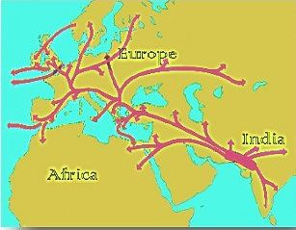
Масштаб 1:1000000

Рисунок 2.2. Основные пути распространения цыган по миру

Предки цыган – из касты «Дом», с их прародины — индостанского субконтинента.
Первые европейские описания цыган после их прихода в Европу отмечали особо их тёмную кожу и чёрные волосы. Из-за смешения с европейцами, которое происходило в течение веков, сейчас можно найти цыган со светлой кожей и волосами.
Цыганская культура разнообразна, нет единой и универсальной для всех, но есть черты, общие для всех цыган: верность и преданность семье (роду), вера в Бога и дьявола, вера в предопределение, цыганские традиции и обычаи, варьирующиеся от племени к племени, мобильность в изменяющихся условиях. Вхождение многих цыган в гаджикане (т. е. не цыганский мир, среду, культуру) через осёдлость ослабило многие цыганские культурные ценности и верования.
Не все племена могут дать одинаковое определение «кем» и «чем» является настоящий цыган. То, что принимается одной группой как цыганское, для другой группы является гаджё (Гаджё или гажё – любой нецыган. Это термин, имеющий уничижительную окраску. Он переводится – «глупец, дурень, деревенщина, простофиля». Большинство цыган уже не знает его дословного значения.). Цыганская культура разнообразна, в ней множество традиций и обычаев, и все племена по всему миру имеют свои собственные догматы и верования. Бесполезно подводить их к общему знаменателю, пытаясь через упрощение выработать правила для всех цыган.
Какой бы ни была жизнь цыган сегодня, их прошлое весьма романтично: они жили в ярких вардо и бендерах, готовили пищу на кострах, переезжали с места на место, добывая себе пропитание умом и хитростью.
В нашей стране в 1956 году приказом, подписанным К. Е. Ворошиловым, цыганам было запрещено кочевать. Цыгане вынуждены были отказаться от традиционных источников дохода — ремесла и торговли, что привело к обеднению и деградации многих семей.
Положительным результатом этого перелома в цыганской жизни стало получение всеми цыганскими детьми школьного образования, так как учеба в школе почти непременно требует оседлого образа жизни.
В последние десятилетия кризис сказался и на образовании цыганских детей: многие перестали ходить в школу, вновь выросло количество безграмотных и малограмотных молодых людей.

3. Травы и иные природные средства народной медицины

Цыганские ведьмы и колдуны – прекрасные целители. В течение многих столетий цыгане успешно лечили себя сами. Как правило, они обращаются к докторам-гауджо только в случае крайней необходимости. Они не доверяют им, нередко называя «мулломенгро», что буквально означает «делатель мёртвого человека» или «привидения».
Шувани, конечно же, обладают совершенным знанием трав, которые они в основном и используют для лечения.
Итак, приведём некоторые из наиболее популярных цыганских целебных средств. Обратите внимание на то, что в некоторых средствах, описанных здесь, применяются не совсем безопасные вещества.
Очень хорошо росту волос способствует розмарин. Цыгане разбавляют 30 граммов сушёного розмарина в 0,5 литра воды и кипятят в течение 5 минут. Охлаждённую жидкость втирают в кожу головы.
Французские цыгане считают, что лучшее средство от облысения – тщательно смешать 2 грамма древесного порошка с 60 граммами чистого свиного сала. Полученную мазь следует каждый день втирать в кожу головы. В результате, как меня уверяли, волосы вырастают вновь.
Прекрасное средство от перхоти – ополоснуть волосы отваром из листьев персикового дерева с добавлением небольшого количества серы либо отваром из коры дикой вишни или из шалфея. Настой шалфея также может вернуть цвет седеющим волосам.
Цыгане из Уэльса готовят отвар из коры ивы и зверобоя. Кору ивы они растирают в порошок, а зверобой мелко нарезают. Затем 6 чайных ложек коры и 3/4 чайной ложки зверобоя насыпают в металлический чайник (только не алюминиевый!) и заливают примерно 4 стаканами воды. Смесь кипятят на медленном огне 15 минут, затем дают настояться и охладиться. Отвар процеживают, и получается 3-4 стакана тонизирующего напитка, которых хватит на целый день.
Шотландские цыгане, желая избавиться от головной боли, отваривают 30 граммов венерина башмачка в 0,5 литра воды. Кипятят отвар 10 минут, затем охлаждают и процеживают. Принимают каждый час по одному стакану.
Моя бабушка использовала старый рецепт цыган Баклендов: в стакане воды кипятила на медленном огне семена фенхеля до тех пор, пока отвар не приобретал золотистый цвет. Затем она снимала его с огня, остужала и процеживала. Бабушка считала, что это прекрасное средство от воспаления и усталости глаз.
Трава очанка – прекрасное средство от воспаления глаз. С этой целью (промывание глаз) применялся и шафран. Его настаивали в родниковой или колодезной воде.
Другое часто используемое растение при лечении заболеваний глаз – бузина. Её используют цыгане по всему миру. Они даже называют бузину самым целебным деревом на свете. Её можно использовать при кашле и простуде, а также для приготовления разнообразных целебных мазей. Больные глаза протирают водным настоем бузины. Помогает также отвар горькой полыни.
Если что-нибудь попадёт в глаз, нужно капнуть две капли тёплого оливкового масла прямо на зрачок.
Если болят уши, то многие цыгане принимают настой подорожника.
Некоторые рекомендуют смесь из равного количества розмарина, буквицы лекарственной, дубровника, омелы и пастушьей сумки. Две чайные ложки этой смеси насыпают в стакан и заливают кипятком. Перед тем как употреблять, нужно, чтобы жидкость настоялась 5 минут. В Корнуолле цыгане добавляют в отвар немного молока и мёда, отчего он становится более приятным на вкус.
Европейский ёж – «хотчи-витчи» – считался у цыган не только деликатесом, но и обладающим целебными свойствами. Выпотрошив ежа, они использовали сине-зелёную железу, похожую на мешочек, в которой содержится маслянистая жидкость, превосходно лечащая заболевания ушей.
Другое, хотя и временное, средство от зубной боли заключается в том, чтобы поместить пакетик с чаем между больным зубом и губой. Во времена, когда не было чайных пакетиков, цыгане использовали мешочки из муслина, наполненные чаем.
Средство для улучшения цвета лица делается из уже упоминавшегося порошка от облысения, который готовили французские цыгане. Этот порошок весьма популярен среди европейских целителей. Его применяют при различного рода кожных заболеваниях. Он используется и для приготовления крема для лица (его смешивают с уксусом, лимонным соком или глицерином до пастообразной консистенции).
От прыщей помогают цветы тысячелистника и корни лесной ворсянки. Цыгане считают, что ворсянку следует собирать сразу после первого осеннего новолуния и сушить в тени. Ворсянку кладут (примерно пригоршню) в сосуд и заливают литром холодной воды, доводят её до кипения и кипятят в течение 10 минут, затем снимают с огня. В отдельную посуду кладут цветы тысячелистника и заливают их горячим отваром ворсянки, накрывают крышкой и держат на медленном огне 15 минут, после чего процеживают. Этот отвар принимают по стакану два раза в день. Оптимальное время приёма – сразу после пробуждения и перед сном.
Умывание росой, собранной с травы, и пахтой – старинные средства для смягчения кожи и от прыщей. Многие цыганские девушки («ракли») смазывают лицо огуречной кожурой.
Другой цыганский крем состоит из 30 граммов корня красного щавеля, 60 граммов цветков бузины, 60 граммов холодных сливок и 60 граммов свиного сала. Корень щавеля срезают и смешивают с цветками бузины в глиняном сосуде с добавлением сала. Затем смесь нагревают на медленном огне приблизительно час-полтора. После этого её процеживают, добавляют холодные сливки и мешают, пока полностью не остынет. Это замечательное средство для очищения кожи лица, особенно хорошо помогает от угрей.
Касаясь темы кровотечения, Ирэн Соупер говорит, что цыгане мануш из Эльзаса-Лотарингии прижимают к ране гриб дождевик, чтобы остановить кровь и исцелить рану.
Одно из лучших лекарств от воспаления горла – отвар Черноголовки обыкновенной. На 0,5 литра воды берут 30 граммов травы. Принимают по стакану трижды в день (холодным или тёплым). Это лекарство очень эффективно.
Цыгане в Нью-Форесте лечат воспаление горла тем, что они называют «терновый сироп». Спелые терновые ягоды отделяют от черешков и листьев, затем их выкладывают слоями в банку, чередуя с сахаром. Заполненную банку закрывают крышкой и оставляют в тёмном месте минимум на три недели. Спустя это время ягоды сморщиваются и опускаются на дно банки. Сироп сливают и хранят в отдельной посуде. Для лечения воспалённого горла это средство принимают по чайной ложке несколько раз в день.
Для лечения астмы испанские цыгане готовят чай из листьев мать-и-мачехи, цветков лаванды, медуницы и просвирника. Нужно в равной пропорции смешать все четыре компонента, а затем заварить чай из расчёта чайная ложка на 0,5 литра воды. Подогревают его на медленном огне в течение часа. Этот чай принимают четыре раза в день. Некоторые подслащивают его мёдом, но лучше обойтись без него.
Многие цыгане сушат ягоды сумаха и курят их, предупреждая таким образом астму. Ягоды собирают поздней осенью. Их насыпают тонким слоем на ткань и оставляют немного подсушиться. После этого нагревают на медленном огне в печи, затем снова высыпают на ткань и оставляют на сутки. Некоторые утверждают, что ягоды сумаха лучше любого табака. Некоторые цыгане сушат листья этого растения и тоже курят их. Другие смешивают сушёные ягоды или листья с обычным табаком.
Для того чтобы излечить астму, нужно поймать форель, трижды сильно дунуть ей в рот, а затем отпустить в реку.
Для облегчения приступа астмы многие цыгане рекомендуют листья крапивы. Их нужно высушить, а затем поджечь и вдыхать дым. Старая цыганка из Уэльса уверяла меня, что для предотвращения и даже для лечения астмы нужно взять высушенную шкурку крота, намазать её мёдом и приложить к груди.
Петуленгро для лечения астмы советовал вскипятить 30 граммов листьев европейского каштана в 0,8 литра воды. Кипятить 10 минут, затем процедить и охладить. Добавить 30 граммов мёда и 15 граммов глицерина. Принимать по стакану утром, натощак, и вечером, после ужина. Для того чтобы избежать этой болезни (рак молочной железы), цыганки носят на груди лапку крота, подвешенную на зелёной нитке или на шерстяной ленте.
Среди цыган Нью-Фореста распространён рецепт сиропа из ягод бузины, который считается отличным средством от простуды и насморка. Ягоды бузины (двухлитровая ёмкость) засыпают в керамический сосуд, накрывают его крышкой, ставят в кастрюлю с кипящей водой и держат там, пока из ягод не станет выделяться сок. Затем откидывают ягоды на кусок муслина и отжимают. Полученный сок переливают в кастрюлю, добавляют туда сахар (0,5 килограмма сахара на 1 литр сока), немного гвоздики и доводят до кипения. Затем снимают сироп с огня и остужают, после чего переливают в небольшие бутылки, закрыв их пробками. Хранят в прохладном месте. Принимают сироп по чайной ложке 3 раза в день.
Старое английское (не только цыганское) средство от изжоги – заварить чай из листьев ежевики, корней анютиных глазок, дубовой коры, листьев розы и шалфея. Хорошо смешивают примерно 1 столовую ложку листьев ежевики с 2 столовыми ложками каждого из остальных ингредиентов. Хранят смесь в закрытой банке. Для того чтобы приготовить чай, берут чайную ложку смеси, заливают её стаканам кипятка, накрывают крышкой и дают настояться в течение 15 минут. Процеживают и охлаждают. Принимают по одному стакану холодного чая 3 раза в день.
На юго-западе Англии цыгане мелко рубят желудок курицы и делают из него отвар. Согласно их утверждениям, это прекрасное средство от колик и любого рода болей в желудке. Гастрит они лечат тем, что кипятят кору дуба в литре воды до тех пор, пока жидкость не становится золотистого цвета. Затем её снимают с огня и охлаждают. Принимают по стакану после еды.
При заболеваниях мочевого пузыря хорошо помогает манжетка. 30 граммов этого растения кипятят в 0,5 литра воды в течение минуты. Отвар остужают, процеживают и принимают по стакану дважды в день. Так же хорошо при заболеваниях мочевого пузыря помогает посконник пурпуровый; из него готовят крепкий отвар, который потом разбавляют. Чайную ложку добавляют в литр воды и кипятят в течение 5 минут. Эффективен и корень пырея ползучего. 30 граммов этой травы кипятят в одном стакане воды в течение 5 минут. Как и другие отвары, его охлаждают, процеживают и пьют по стакану 6 раз в день.
Традиционную цыганскую мазь от геморроя готовят из листьев подорожника и из земляного плюща, смешанных с чистым салом. Берут 120 граммов сала, 30 граммов подорожника и 15 граммов земляного плюща. Кипятят их на медленном огне в течение 10 минут. Листья смешивают с салом, чтобы из них выделился весь сок, затем его процеживают в банку и охлаждают. Для предупреждения геморроя всегда носят с собой конский каштан.
Есть много цыганских средств от ревматизма и артрита. Возможно, самое простое – потушить несколько корешков сельдерея (лучше с листьями) в небольшом количестве молока, съесть их и выпить жидкость. Это нужно делать ежедневно на протяжении недели. Предотвратить эти заболевания можно, употребляя в течение длительного времени сок чечевицы (который получают, замочив чечевицу в воде). Ещё одно распространённое и доступное средство от ревматизма – корень одуванчика. В течение 20 минут кипятят 30 граммов корня в 800 граммах воды. Процеживают и охлаждают. Принимают по стакану этого отвара дважды в день.
Для лечения люмбаго (прострела) большинство цыганских племён используют масло из можжевёловых ягод, втирая его в больные места.
Хорошо помогает от бородавок сок дикого чеснока. Нужно при свете полной Луны девять раз потереть бородавку чесноком, затем три минуты держать её под лунным светом.
Греческие цыгане рекомендуют белую жидкость, или молочко, которое выделяется из разорванных листьев и надломанных ветвей фигового дерева (смоковницы). Этим соком протирают бородавку, и она вскоре исчезает. Так же хорошо действует сок одуванчика. Концом стебля этого растения прикасаются к бородавке, смазывая её соком, дают ему высохнуть. Если в течение дня повторить это 3-4 раза, то бородавка, согласно утверждениям, потемнеет, затем станет чёрной и отвалится.
Ничто так хорошо не помогает при поносе, как ягоды бузины. Их едят сухими, тушат их или смешивают с кашей. В любом случае они останавливают понос. Другое эффективное средство – отвар мелколепестника.
При запоре помогает кора серого ореха, прекрасное слабительное средство. Цыгане кипятят её до образования густой жидкости, добавляют муку и скатывают в пилюли. Многие обваливают эти пилюли в сахаре, чтобы они были более приятными на вкус. Умеренным слабительным могут послужить и листья одуванчика, которые цыгане часто добавляют в салат.
Кожу на отмороженных местах можно исцелить смесью лимонного сока и глицерина.
При нарушении менструального цикла кипятят 60 граммов стрелолиста в 1,5 литра воды в течение 20 минут. Процеживают и разливают по бутылкам. Принимают по стакану дважды в день. При менструальных болях цыгане так же используют петрушку.
Для лечения синяков доводят до кипения свиной жир и добавляют в него цветки бузины (лучше, если они собраны при солнечном свете). Перед этим их слегка разминают и растирают. Смесь охлаждают и смазывают ею синяки.
Для кожи очень полезна крапива. Пригоршню листьев этого растения заваривают в литре воды и настаивают в течение 10 минут. Пьют по стакану 3 раза в день. Иногда добавляют 5-7 граммов пекарских дрожжей на 1 столовую ложку свежего крапивного сока и принимают это средство 6 раз в день.
Для лечения таких кожных заболеваний, как дерматоз, экзема, герпес, лишаи, прыщи и фурункулы, смешивают 60 граммов цветков лугового клевера, 30 граммов лопуха, 30 граммов касатика разноцветного, 15 граммов коры сассафраса. Четвёртую часть смеси заливают 0,5 литра холодной воды, доводят до кипения и держат на медленном огне в течение 20 минут. Охлаждают и процеживают. Принимают по стакану 3 раза в день.
Почти все цыгане любят чай. Они готовят его сами, и в этом процессе активно участвуют дети. «Чайных» рецептов великое множество. Есть, например, «чай к обеду», его готовят из лаванды, лимонника, вербены и мяты перечной, «освежающий чай» – из мяты болотной, сассафраса и сарсапареля; «ароматный чай» – из монарды, ясенца и шалфея. Во многих областях Англии распространён чай из малиновых листьев, служащий дополнением к основному. Можно продолжить список и назвать также чаи из шиповника, петрушки, листьев чёрной смородины, мяты кошачьей, буквицы и много других.
Дети также собирают пряности, которые используются для того, чтобы пища не прогоркла. Цыгане действительно обнаружили способы использования пряностей, при которых жиры лучше сохраняются в пище. В число таких пряностей входят тмин, корица, гвоздика, семена фенхеля, мускатный орех, перец и куркума.
Для придания кофе дополнительного вкуса цыгане используют овёс. Пригоршню зёрен кипятят 15 минут в литре воды, затем воду сливают, овёс заливают свежей водой и варят ещё 30 минут. После этого жидкость процеживают, а овёс выкидывают. Готовый отвар добавляют в кофе, который в результате обретает весьма приятный ванильный привкус.
Многие цыганки курят трубку. Они часто сами составляют табачные смеси. Предпочтение отдаётся мать-и-мачехе, смешанной с буквицей, розмарином, тимьяном, лавандой, ромашкой и очанкой. Другие травы курят отдельно или также смешивают между собой; среди них коровяк, розмарин, шалфей. С обычным табаком смешивают гвоздику (пряность), лакричник, майоран и другие растения.

4. Некоторые представители животного мира в поверьях цыган. Воспитание детей

Если собака катается на земле у ступеней вардо, значит, за ней пристально наблюдают. Считается, что с той стороны, куда обратится собака после того, как перестанет кататься и встанет, придёт посторонний.
Кошек («матчико») в цыганских семьях встретишь не часто. Конечно, порой можно видеть, как цыганские дети играют с котёнком, но это животное не приживается у кочевников. Возможно, причина в том, что у цыган все заняты делом: взрослые работают, дети работают, лошади работают – но попробуй заставь работать кошку!
Говорят, что если кошка сидит хвостом к огню, то наступят холода. Внести бродячую кошку в вардо – к несчастью, и детей предупреждают не делать этого. Некоторые цыгане разделяют старинное поверье, по которому кошка может сесть у колыбели ребёнка и «высосать дыхание», поэтому к совсем маленьким детям это животное не подпускают.
Из птиц цыгане любят дроздов, ворон и грачей. Но особенно благоприятным знаком у них считается увидеть ворона. Сороки, по их поверьям, предупреждают о проблемах, совы приносят несчастье. Если в первую неделю декабря видно много малиновок, то зима будет суровой.
Встречу со змеёй цыгане, как правило, считают счастливым предзнаменованием. Как уже отмечалось, с помощью змеиной кожи они лечат ревматизм и онемение суставов.
Венгерские и румынские цыгане часто на зиму устраиваются в пещерах высоко в горах. Там они часто находят сушёных змей и ящериц, из которых делают порошок, обладающий, по их убеждению, волшебной силой. Если, например, посыпать им постель новобрачных, то жених и невеста будут жить долго и счастливо.

Детям в нашем семейном кругу всегда многое позволялось, предоставляется значительная свобода. Тем не менее, мы выполняем повседневные обязанности – например, «кеттеринг коштис» (собирать дрова и хворост для растопки), убираемся и ходим за водой. Не имея дорогих игрушек, дети забавляются с животными, подражают действиям родителей, взрослых братьев и сестёр. Это стимулирует развитие ума и воображения и служит подготовкой к независимой жизни.
Цыганский мальчик считается взрослым, когда ему исполняется четырнадцать лет. Тогда он сооружает домик для птиц из коры и древесины.

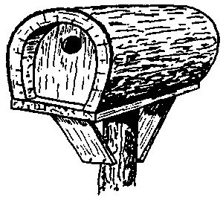

Домик для птиц
Этот домик для птиц по своей форме похож на цыганский дом-повозку вардо. Мальчик вырезает на нём своё имя, идёт далеко в лес и вешает его на дерево. Внутрь он кладёт пищу. Через определённое время он идёт проведать домик. Если в нём поселились птицы, это знак того, что «чири-ло» (птица) наблюдает за духом мальчика. Птиц почитают как посланников духов, как символы солнца, ветра, неба и духа, а также как хранителей деревьев.
Дети – не только мальчики, но и девочки – часто делают домики для птиц (скворечники) на продажу в городах и деревнях, но эти домики имеют иную форму, отличную от тех, что делают мальчики, когда становятся взрослыми. Их сооружают из деревянных обрезков и не с таким усердием.


Домик для птиц «Станичный», изготовленный учеником 7 класса школы №16 Корнеевым Михаилом
и признанный лучшим скворечником города Стерлитамак в конкурсе «Весна приходит с МТС»
4 апреля 2009 года

Эта традиция сохранилась у цыган ещё со времён зарождения народа в Древней Индии более чем тысячу лет назад, где форму птичьего жилища создавали, используя сухую бутылочную тыкву – лагинарию.

5. Праздник Шанти

Чанти, праздник Ганеши, индийского слоноголового бога, – это солнечный праздник. Цыгане отмечают его во время Лугнасада, августовского шабаша ведьм (викка). Некоторые отмечают Шанти в день солнцестояния.
В день летнего солнцестояния, который называется «Шанти», многие цыганские племена разводят большой костёр. Накануне ночью они сидят в темноте, и каждый думает о временах, когда не было огня, не было тепла и уюта, не на чем было готовить пищу. Все сидят тихо, никто не разговаривает. Нет ни песен, ни веселья. Затем, с первыми лучами восходящего солнца, предводитель племени разводит костёр. Один из юношей берёт головешку и обходит вардо, зажигая в них семейные огни.
Во время этого праздника нельзя смотреть на луну: считается, что это принесёт несчастье.
На костре готовят обильный завтрак и разливают по кружкам горячий, ароматный чай. После завтрака все веселятся.

Заключение

Считаю, что цели моей работы достигнуты. Выявлено, что цыгане – нация, имеющая глубокие культурно-исторические корни, связанные с зарождением народа в Древней Индии, язык, литературу. Этнос занимает прочное положение среди других в России.
Так же были получены данные о том, что «цыгане» — собирательный термин, такой же, как «славяне», «кавказцы», «скандинавы» или «латиноамериканцы». К цыганам относятся несколько десятков народностей.
У цыган есть национальные гимн, флаг и художественная культура.
Цыгане условно делятся на восточных и западных.
Цыгане как нация сформировались в Персии (восточная ветвь) и Римской Империи (она же Ромея, она же Византия; западная ветвь).
В цыганской среде широко распространены природные средства народной медицины (траволечение). Целительством занимаются «шувани» и «шувано» - цыганские ведьмы и колдуны.
Многие представители животного мира считаются предвестниками тех или иных событий, явлений, как в природе, так и в семьях, лично для человека. Например, благоприятным знаком считается увидеть дрозда, ворона или грача. Неблагоприятным – сову или сороку. Принести в дом бродячую кошку, а также кошка в доме, где есть маленькие дети, – к несчастью.
Цыганский мальчик считается взрослым, когда ему исполнится 14 лет. В это время он сооружает домик для птиц в форме вардо (национального жилища, повозки) и вешает глубоко в лесу. Если в домике поселились птицы, это знак того, что птица наблюдает за душой мальчика.
Изготовление домиков для птиц на продажу – традиционное народное занятие цыганских мальчиков и девочек.
Со многими природными явлениями в течение года связаны различные праздники. Один из них – праздник Шанти, посвящённый летнему солнцестоянию.
Цыгане много веков вели кочевой образ жизни. Основными местами стоянок были леса. Этим и объясняется такое большое количество «точек соприкосновения» народной культуры с природой. Ни у одного народа мира нет такого числа поверий, праздников обычаев, лечебных традиций, связанных с природными явлениями, объектами, материалами.
Жить по обычаям предков — главная добродетель цыган. Традиции и обычаи цыганской жизни являются внутренними регуляторами, изначально присущими нашему народу и помогающими ему на протяжении многих веков сохранять свою самобытность.
Я считаю, что сохранение цыганских традиций в нашей семье способствует эффективной интеграции детей-цыган в образовательное пространство русскоязычной культуры.
Иметь цыганские корни надо заслужить, следовать традициям, а не для красного словца.

Список использованной литературы

- Анна Романова. «Цыганы шумною толпою…» Традиции и обычаи цыган. // Www.radioc.ru/.
- Мария Ромакина. Весенние апартаменты. // Идеи вашего дома. №4, 2008. – Сс. 334-337.
- Н. Г. Деметер, В. К. Кутенков. Судьба цыган в период нацистского террора. Материалы семинара. // ТумБалалайка №15-16, апрель-май 1999 г.
- Николай Бессонов. Цыгане и пресса. Выпуск 2 (в сборнике с публикацией Я. А. Решетникова «Правовая самозащита»), М.:2003.
- Рэймонд Бакленд. Цыгане. Тайны жизни и традиции. Перевод с английского О. Перфильева. М.: ФАИР-ПРЕСС, 2003. – 236 с.
- Топоров В., Калинин В. Феномен обычного права цыган России: научное издание / Топоров Владимир Германович, Калинин Вольдемар. – Иваново: Ивановский государственный университет, 2006. – 44 с.
- Н. В. Бессонов. Цыгане. (Многонациональный Петербург: История. Религии. Народы / Науч. ред. И. И. Шангина. - Санкт-Петербург: "Искусство-СПБ", 2002).
- Liga-ivanovo.narod.ru/fenomen.htm/
- Http://cigane.clan.su/
- Www.coe.int/…/20011010RepTorodeReportrus_en.asp/
- Http://gipsylilya.livejournal.com/
- Www.philology.ru/liloro/romanes/bessonov5.htm/
- Http://romanykultury.info/
- Http://romka.moy.su/
- Http://ru.wikipedia.org/
- Www.sait-o-svadbe.ru/
- Http://shcolazhizni.ru/

ПРИЛОЖЕНИЕ

КОНТАКТНОЕ ОТКРЫТОЕ АНКЕТИРОВАНИЕ
НЕКОТОРЫХ СЕМЕЙ УЧЕНИКОВ МБОУ «СОШ №16»

Анкета состоит из четырёх вопросов:

- Какие национальные цыганские рецепты траволечения Вы знаете или применяете в быту?
- Какие поверья, связанные с животными, Вы знаете? Каких придерживаются в Вашем доме?
- Какие цыганские праздники отмечаются в Вашем семействе? Опишите эти праздники или один, который нравится Вам больше всего.
- Опишите основные правила этикета (взаимоотношений между людьми, общения) цыганского народа, о которых Вы знаете, слышали или которые соблюдаете.

Обработка результатов анкетирования

Отвечали на вопросы анкеты пять цыганских семей: Пахомовой Роксаны, ученицы 6 класса; Галченко Елизаветы, ученицы 5 класса; Видак Дарьи, ученицы 2 класса; Горватова Дмитрия, ученика 2 класса; Кожевникова Виталия, ученика 8 класса.
Детей в школе гораздо больше (около 20 человек). Все они принадлежат к указанным выше семьям.
Семьи Пахомовой Роксаны, Видак Дарьи, Галченко Елизаветы и Кожевникова Виталия к заполнению анкеты отнеслись позитивно. А семья Горватова Дмитрия (бабушка, со слов ученика) ограничилась общим ответом, что они – русские цыгане, и их семейные традиции и обычаи полностью совпадают с традициями и обычаями русского народа.
Респондентами был предложен такой вариант траволечения: в кипячёной воде смешивают и растворяют лист алоэ и мёд, принимают напиток при заболевании гриппом.
С животными опрашиваемые семьи связывают следующие поверья:
- Для того чтобы узнать, наведена ли порча на дом, нужно отрубить курице голову и с головой обойти дом вокруг. Если кровь из головы прольётся, значит, на этот дом наведена порча.
- Если кошку гладить против шерсти, то в неё вселяется дьявол, а уши и глаза становятся красными.
- Очень плохой приметой считается, если ворона или какая-либо другая птица ударится в окно вашего дома. Это знак скорой беды.
Праздники в цыганских семьях почти те же, что и в русских. Это Новый год, Старый Новый год, Рождество, Великий пост, свадьбы, дни рождения, крещение, Международный день цыган (8 апреля). Например, на Старый новый год вечером дети собираются в большие шумные компании, надевают маски сказочных героев и идут на улицу колядовать, поздравляют родных, друзей, знакомых или просто прохожих.
День цыган отмечается с национальными песнями и танцами, но не только: популярны также индийские народные танцы и песни, турецкие. На празднике должны обязательно присутствовать национальные костюмы этих народов.
Что касается этикета и общения, то, как и других наций, у цыган принято выказывать знаки уважения к старшим, прислушиваться к их советам.
Когда отмечается семейный праздник, чужим рома (цыганам) и нецыганам запрещается подходить, разговаривать и даже стоять с девушками из этой семьи. Ни в коем случае нельзя танцевать с ними (это ответ семьи Пахомовой Роксаны из 6 класса).
Серьёзнее всего к заполнению анкеты отнеслась семья Кожевникова Виталия. Из данных ответов получены сведения о том, что в траволечении также применяется чертополох, Золотой корень (?), Ман. корень (?). Появление кошки в доме (особенно, если она сама пришла), по словам матери Кожевникова Виталия, – хороший знак, к добру (данный ответ отличается от результатов наших наблюдений по двум другим цыганским семьям: в одной из этих семей кошку жестоко прогнали, а в другой – аккуратно вынесли за калитку). Главенствующее положение, по словам респондентов, в цыганской семье имеет муж, что соответствует теоретическим результатам нашего исследования.

Далее прилагаются заполненные анкеты.























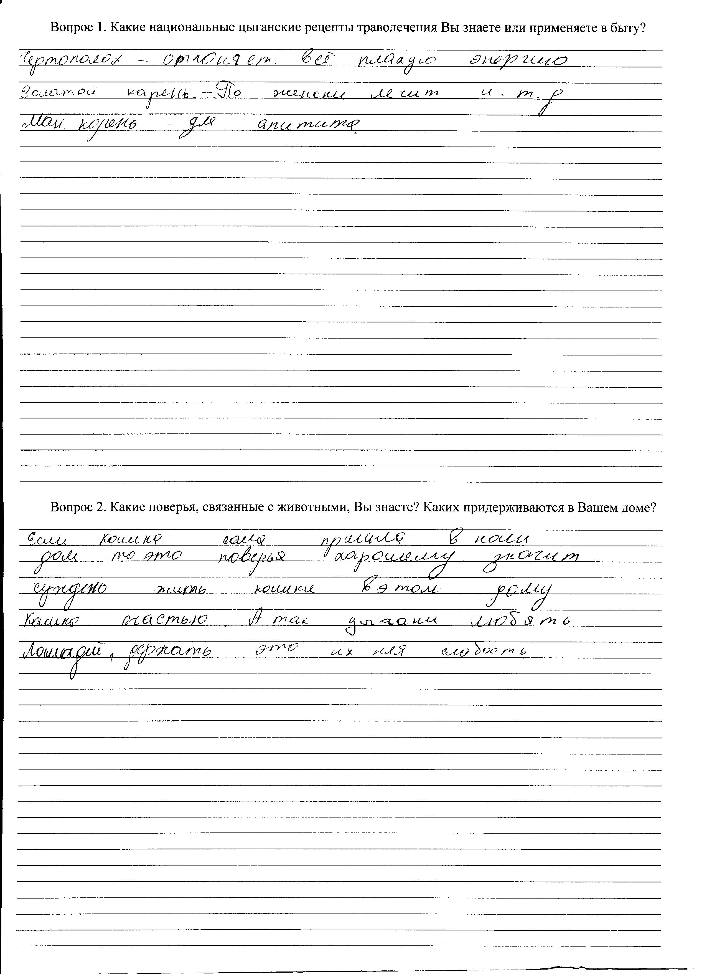



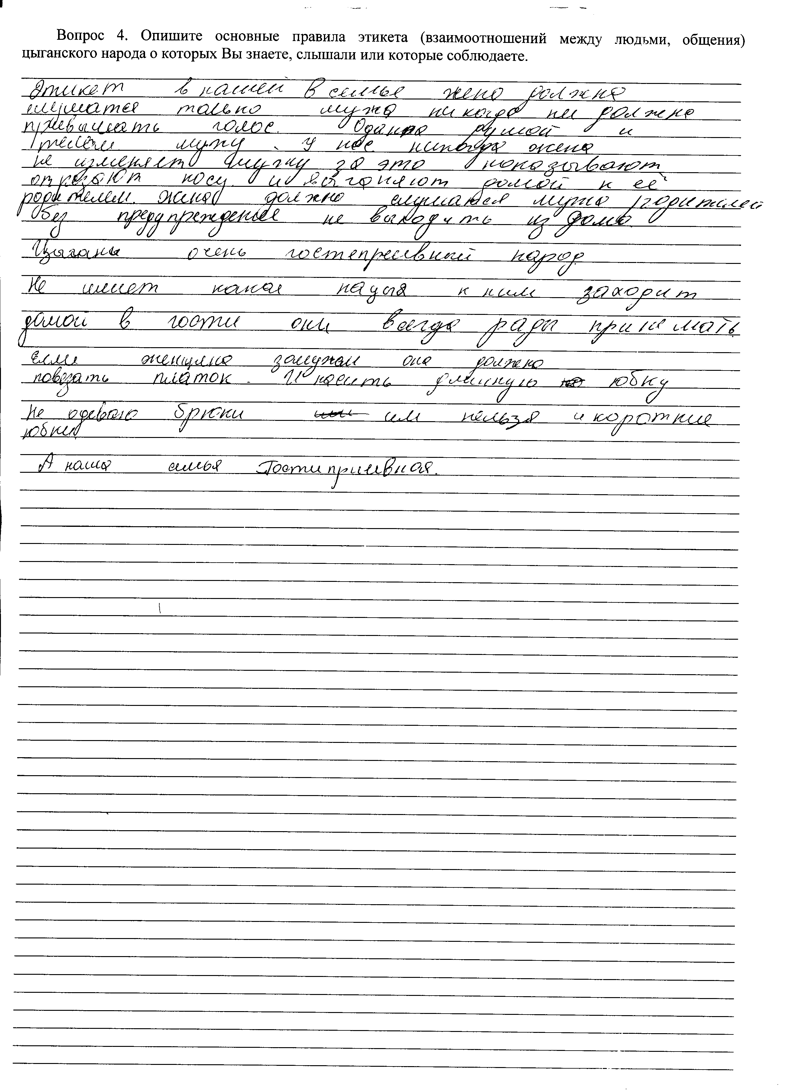

Николай Бессонов. Цыгане и пресса. Выпуск 2 (в сборнике с публикацией Я. А. Решетникова «Правовая самозащита»), М.: 2003.
Http://ru.wikipedia.org/
Н. Г. Деметер, В. К. Кутенков. Судьба цыган в период нацистского террора. Материалы семинара. // ТумБалалайка №15-16, апрель-май 1999 г.
Http://ru.wikipedia.org/
Н. В. Бессонов Цыгане. (Многонациональный Петербург: История. Религии. Народы / Науч. ред. И. И. Шангина. - Санкт-Петербург: "Искусство-СПБ", 2002).
Http://cigane.clan.su/
Там же.
Рэймонд Бакленд. Цыгане. Тайны жизни и традиции. Перевод с английского О. Перфильева. М.: ФАИР-ПРЕСС, 2003. – 236 с.
Рэймонд Бакленд. Цыгане. Тайны жизни и традиции. Перевод с английского О. Перфильева. М.: ФАИР-ПРЕСС, 2003. – 236 с.
Http://shcolazhizni.ru/
Рэймонд Бакленд. Цыгане. Тайны жизни и традиции. Перевод с английского О. Перфильева. М.: ФАИР-ПРЕСС, 2003. – 236 с.
Рэймонд Бакленд. Цыгане. Тайны жизни и традиции. Перевод с английского О. Перфильева. М.: ФАИР-ПРЕСС, 2003. – 236 с.
Http://romanykultury.info/
Мария Ромакина. Весенние апартаменты. // Идеи вашего дома. №4, 2008. – С. 337.

